Лабораторная работа №10

Программирование в командном процессоре OC UNIX. Командные файлы

Рытов Алексей Константинович НФИбд-02-21

# 1 Цель работы

Изучить основы программирования в оболочке ОС UNIX/Linux. Научиться писать небольшие командные файлы.

# 2 Теоретическое введение

Командный процессор (командная оболочка, интерпретатор команд shell) — это программа, позволяющая пользователю взаимодействовать с операционной системой компьютера. В операционных системах типа UNIX/Linux наиболее часто используются следующие реализации командных оболочек: – оболочка Борна (Bourne shell или sh) — стандартная командная оболочка UNIX/Linux, содержащая базовый, но при этом полный набор функций; – С-оболочка (или csh) — надстройка на оболочкой Борна, использующая С-подобный синтаксис команд с возможностью сохранения истории выполнения команд; – оболочка Корна (или ksh) — напоминает оболочку С, но операторы управления программой совместимы с операторами оболочки Борна; – BASH — сокращение от Bourne Again Shell (опять оболочка Борна), в основе своей совмещает свойства оболочек С и Корна (разработка компании Free Software Foundation). POSIX (Portable Operating System Interface for Computer Environments) — набор стандартов описания интерфейсов взаимодействия операционной системы и прикладных программ. Стандарты POSIX разработаны комитетом IEEE (Institute of Electrical and Electronics Engineers) для обеспечения совместимости различных UNIX/Linux-подобных операционных систем и переносимости прикладных программ на уровне исходного кода. POSIX-совместимые оболочки разработаны на базе оболочки Корна. Рассмотрим основные элементы программирования в оболочке bash. В других оболочках большинство команд будет совпадать с описанными ниже.

Командный процессор bash обеспечивает возможность использования переменных типа строка символов. Имена переменных могут быть выбраны пользователем. Пользователь имеет возможность присвоить переменной значение некоторой строки символов. Например, команда

mark=/usr/andy/bin

присваивает значение строки символов /usr/andy/bin переменной mark типа строка символов. Значение, присвоенное некоторой переменной, может быть впоследствии использовано. Для этого в соответствующем месте командной строки должно быть употреблено имя этой переменной, которому предшествует метасимвол $. Например, команда

mv afile ${mark}

Оболочка bash поддерживает встроенные арифметические функции. Команда let является показателем того, что последующие аргументы представляют собой выражение, подлежащее вычислению. Простейшее выражение — это единичный терм (term), обычно целочисленный. Целые числа можно записывать как последовательность цифр или в любом базовом формате типа radix#number, где radix (основание системы счисления) — любое число не более 26. Для большинства команд используются следующие основания систем исчисления: 2 (двоичная), 8 (восьмеричная) и 16 (шестнадцатеричная). Простейшими математическими выражениями являются сложение (+), вычитание (-), умножение (*), целочисленное деление (/) и целочисленный остаток от деления (%). Команда let берет два операнда и присваивает их переменной. Положительным моментом команды let можно считать то, что для идентификации переменной ей не нужен знак доллара; вы можете писать команды типа let sum=x+7, и let будет искать переменную x и добавлять к ней 7. Команда let также расширяет другие выражения let, если они заключены в двойные круглые скобки. Таким способом вы можете создавать довольно сложные выражения. Команда let не ограничена простыми арифметическими выражениями. Табл. 10.1 показывает полный набор let-операций. Подобно С оболочка bash может присваивать переменной любое значение, а произвольное выражение само имеет значение, которое может использоваться. При этом «ноль» воспринимается как «ложь», а любое другое значение выражения — как «истина». Для сказанного является выполнение некоторого действия, одновременно декрементируя некоторое значение. например:

1 $ let x=5

2 $ while

3 > (( x-=1 ))

4 > do

5 > something

6 > done

Этот пример показывает выполнение некоторого действия с начальным значением 5, которое декрементирует до тех пор, пока оно не будет равно нулю. При каждой итерации выполняется функция something. Наиболее распространённым является сокращение, избавляющееся от слова let в программах оболочек. Если объявить переменные целыми значениями, то любое присвоение автоматически будет трактоваться как арифметическое действие. Если использовать typeset -i для объявления и присвоения переменной, то при последующем её применении она станет целой. Также можно использовать ключевое слово integer (псевдоним для typeset -i) и объявлять таким образом переменные целыми. Выражения типа х=y+z будет восприниматься в это случае как арифметические. Команда read позволяет читать значения переменных со стандартного ввода:

1 echo “Please enter Month and Day of Birth ?”

2 read mon day trash

В переменные mon и day будут считаны соответствующие значения, введённые с клавиатуры, а переменная trash нужна для того, чтобы отобрать всю избыточно введённую информацию и игнорировать её. Изъять переменную из программы можно с помощью команды unset. Имена некоторых переменных имеют для командного процессора специальный смысл. Значением переменной PATH (т.е. $РАТН) является список каталогов, в которых командный процессор осуществляет поиск программы или команды, указанной в командной строке, в том случае, если указанное имя программы или команды не содержит ни одного символа /. Если имя команды содержит хотя бы один символ /, то последовательность поиска, предписываемая значением переменной PATH, нарушается. В этом случае в зависимости от того, является имя команды абсолютным или относительным, поиск начинается соответственно от корневого или текущего каталога. Если Вы сами явно не присвоите переменной PATH какое-либо значение, то стандартной (по умолчанию) последовательностью поиска файла является следующая: текущий каталог, каталог /bin, каталог /usr/bin. Именно в такой последовательности командный процессор ищет файлы, содержащие программы, которые обеспечивают выполнение таких, например, команд, как echo, ls и cat. В списке каталогов, являющемся значением переменной PATH, имена каталогов отделяются друг от друга с помощью символа двоеточия. В качестве примера приведём команду:

1 PATH=~/bin:/usr/local/bin/:/bin:/usr/bin

Переменные PS1 и PS2 предназначены для отображения промптера командного процессора. PS1 — это промптер командного процессора, по умолчанию его значение равно символу $ или #. Если какая-то интерактивная программа, запущенная командным процессором, требует ввода, то используется промптер PS2. Он по умолчанию имеет значение символа >. Другие стандартные переменные: – HOME — имя домашнего каталога пользователя. Если команда cd вводится без аргументов, то происходит переход в каталог, указанный в этой переменной. – IFS — последовательность символов, являющихся разделителями в командной строке, например, пробел, табуляция и перевод строки (new line). – MAIL — командный процессор каждый раз перед выводом на экран промптера проверяет содержимое файла, имя которого указано в этой переменной, и если содержимое этого файла изменилось с момента последнего ввода из него, то перед тем как вывести на терминал промптер, командный процессор выводит на терминал сообщение You have mail (у Вас есть почта).

– TERM — тип используемого терминала.

– LOGNAME — содержит регистрационное имя пользователя, которое устанавливается

автоматически при входе в систему. В командном процессоре Си имеется ещё несколько стандартных переменных. Значение всех переменных можно просмотреть с помощью команды set.

# 3 Выполнение лабораторной работы

1. Создали четыре исполняемых файла и установили для них права доступа(рис. 1).

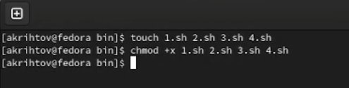

Создание файлов и установка прав доступа

1. Написали скрипт 1.sh и запустили его(рис. 2-3).

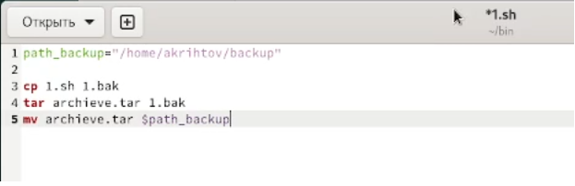

Скрипт 1.sh

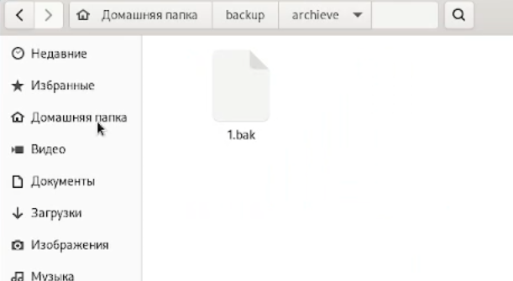

Результат работы скрипта

1. Написали скрипт 2.sh и запустили его(рис. 4-5).

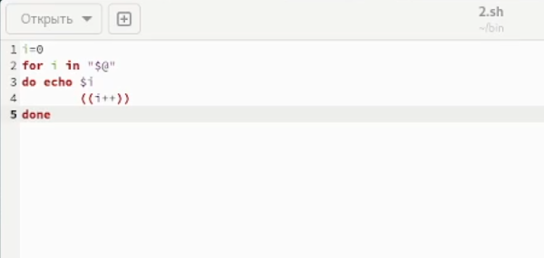

Скрипт 2.sh

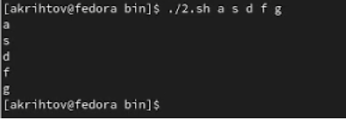

Результат работы скрипта

1. Написали скрипт 3.sh и запустили его(рис. 6-7).

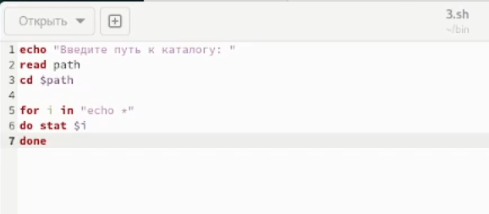

Скрипт 3.sh

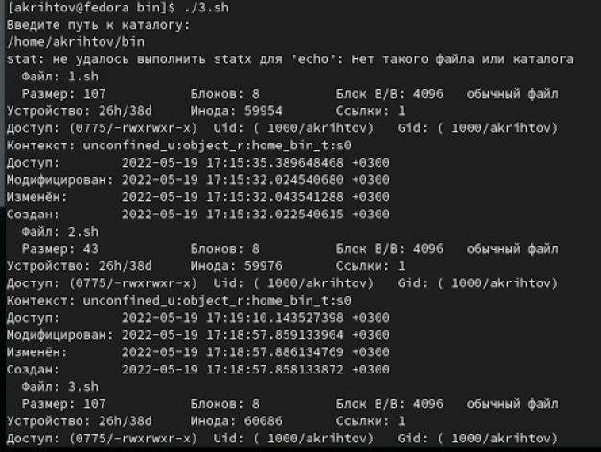

Результат работы скрипта

1. Написали скрипт 4.sh и запустили его(рис. 8-9).

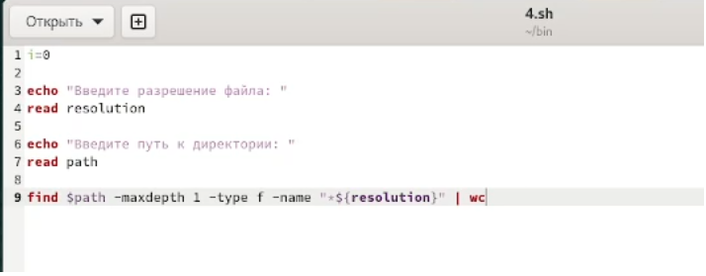

Скрипт 4.sh

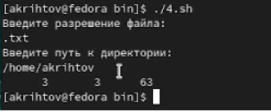

Результат работы скрипта

# 4 Выводы

Мы изучили основы программирования в оболочке ОС UNIX/Linux, научились писать небольшие командные файлы.

# 5 Ответы на контрольные вопросы:

1. Объясните понятие командной оболочки. Приведите примеры командных оболочек. Чем они отличаются?

Кома́ндная оболо́чка Unix (англ. Unix shell, часто просто «шелл» или «sh») — командный интерпретатор, используемый в операционных системах семейства Unix, в котором пользователь может либо давать команды операционной системе по отдельности, либо запускать скрипты, состоящие из списка команд.

1. Что такое POSIX?

POSIX (англ. Portable Operating System Interface — переносимый интерфейс операционных систем) — набор стандартов, описывающих интерфейсы между операционной системой и прикладной программой (системный API), библиотеку языка C и набор приложений и их интерфейсов. Стандарт создан для обеспечения совместимости различных UNIX-подобных операционных систем и переносимости прикладных программ на уровне исходного кода, но может быть использован и для не-Unix систем.

1. Как определяются переменные и массивы в языке программирования bash?

set -A states Delaware Michigan “New Jersey”

1. Каково назначение операторов let и read?

Команда let берет два операнда и присваивает их переменной. Положительным моментом команды let можно считать то, что для идентификации переменной ей не нужен знак доллара; вы можете писать команды типа let sum=x+7, и let будет искать переменную x и добавлять к ней 7.

Команда read позволяет читать значения переменных со стандартного ввода:

echo “Please enter Month and Day of Birth ?”

read mon day trash

В переменные mon и day будут считаны соответствующие значения, введённые с клавиатуры, а переменная trash нужна для того, чтобы отобрать всю избыточно введённую информацию и игнорировать её.

1. Какие арифметические операции можно применять в языке программирования bash?

+, -, *, /, %

1. Что означает операция (( ))?

в нее записываются условия

1. Какие стандартные имена переменных Вам известны?

PATH

– HOME — имя домашнего каталога пользователя. Если команда cd вводится без аргументов, то происходит переход в каталог, указанный в этой переменной.

– IFS — последовательность символов, являющихся разделителями в командной строке, например, пробел, табуляция и перевод строки (new line).

– MAIL — командный процессор каждый раз перед выводом на экран промптера проверяет содержимое файла, имя которого указано в этой переменной, и если содержимое этого файла изменилось с момента последнего ввода из него, то перед тем как вывести на терминал промптер, командный процессор выводит на терминал сообщение You have mail (у Вас есть почта).

– TERM — тип используемого терминала.

– LOGNAME — содержит регистрационное имя пользователя, которое устанавливается автоматически при входе в систему

1. Что такое метасимволы?

символы позволяющие работать с переменными

1. Как экранировать метасимволы?

Для экранирования группы метасимволов нужно заключить её в одинарные кавычки. Строка, заключённая в двойные кавычки, экранирует все метасимволы, кроме $, ’ , , “. Например, – echo * выведет на экран символ *, – echo ab’*|*’cd выведет на экран строку ab*|*cd.

1. Как создавать и запускать командные файлы?

touch

chmod +x

./

1. Как определяются функции в языке программирования bash?
2. Каким образом можно выяснить, является файл каталогом или обычным файлом?
3. Каково назначение команд set, typeset и unset?

Наиболее распространённым является сокращение, избавляющееся от слова let в программах оболочек. Если объявить переменные целыми значениями, то любое присвоение автоматически будет трактоваться как арифметическое действие. Если использовать typeset -i для объявления и присвоения переменной, то при последующем её применении она станет целой. Также можно использовать ключевое слово integer (псевдоним для typeset -i) и объявлять таким образом переменные целыми. Выражения типа х=y+z будет восприниматься в это случае как арифметические.

1. Как передаются параметры в командные файлы?
2. Назовите специальные переменные языка bash и их назначение.

Специальные переменные $* и $@ содержат все позиционные параметры (аргументы командной строки).